Diapositive commentate per docenti – Modulo 5

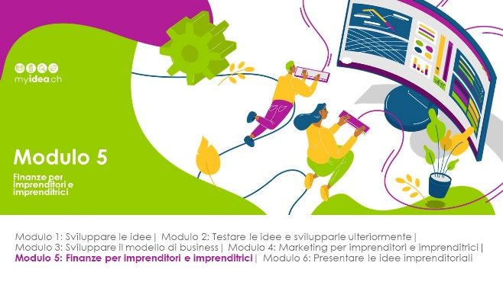 | Nel Modulo 5, le persone in formazione acquisiscono le prime nozioni sul tema del finanziamento delle imprese, ossia su come si può finanziare un’azienda nella sua fase di avvio. Tuttavia, queste sono solo le prime, esemplari informazioni rispettivamente i primi approfondimenti! Un'introduzione completa all'argomento richiederebbe troppo tempo.  La parte più importante di questo modulo è costituita da calcoli che le persone in formazione effettuano rispetto alla loro idea imprenditoriale. Dovrebbero essere in grado di valutare se con la loro idea possono effettivamente guadagnare oppure no. Dovrebbero altresì essere in grado di modificare il modello aziendale in modo che l'azienda possa essere gestita con profitto. Si tratta sicuramente di una presa di consapevolezza importante.
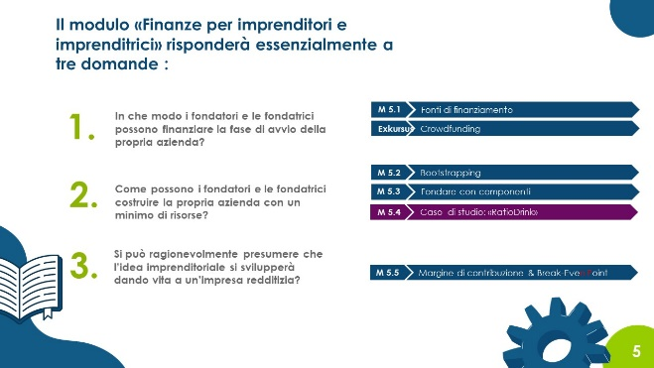 | Il modulo Finanze per imprenditori e imprenditrici è molto complesso. Per questo motivo, questa pagina riassuntiva mostra quali sono le domande principali e i relativi contenuti a cui si deve rispondere.
Obiettivi d’apprendimento
- Le persone in formazione sono in grado di spiegare le diverse fonti di finanziamento utilizzate nelle prime fasi di una Startup.
- Le persone in formazione sono in grado di spiegare le fonti di finanziamento utilizzate da Mymuesli nelle prime fasi della sua Startup.
- Le persone in formazione sono in grado di spiegare il funzionamento e l'utilizzo del crowdfunding per finanziare un'impresa.
- L'unità di apprendimento è molto vasta, quindi, se necessario, si può suddividere o accorciare.
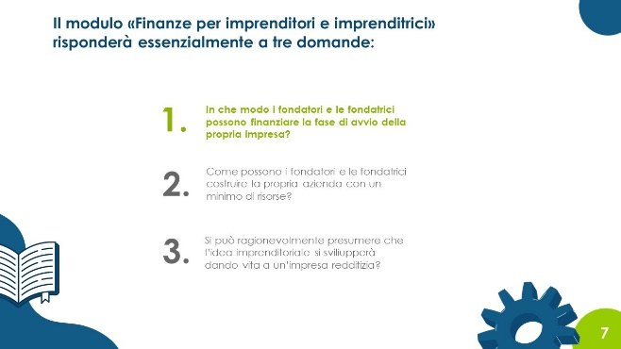 | La prima questione è il finanziamento nella fase di avvio di un’azienda, cioè il periodo durante il quale un'impresa non è solitamente in grado di finanziarsi con i propri profitti.  Per le aziende il tema del Finanziamento delle imprese gioca un ruolo anche in momenti successivi alla fase di avvio (per esempio quando si è in attesa di grandi investimenti e si ha bisogno di un prestito o quando la crescita aziendale deve essere finanziata dagli investitori). Per myidea.ch, tuttavia, si tratta il finanziamento solo nella fase iniziale di un’azienda.
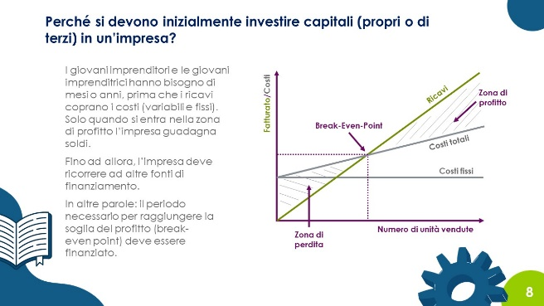 | Il testo e il grafico mostrano perché il tema del finanziamento delle imprese è davvero importante. Il grafico sarà ripreso più tardi con il tema Break-Even Point.
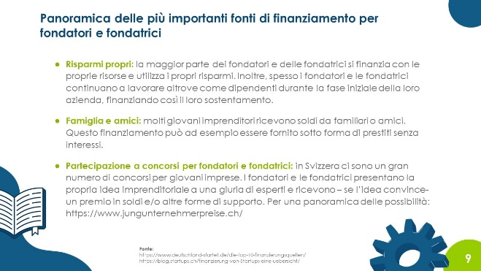 | Le tre diapositive seguenti elencano le principali fonti di finanziamento per le Startup in fase di avvio.  Come compito a casa potrebbe essere interessante se le persone in formazione chiedessero ai propri datori di lavoro come hanno finanziato la fase di avvio della loro impresa.
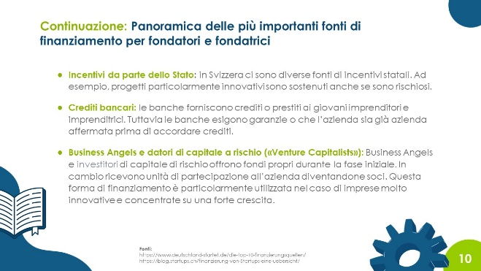
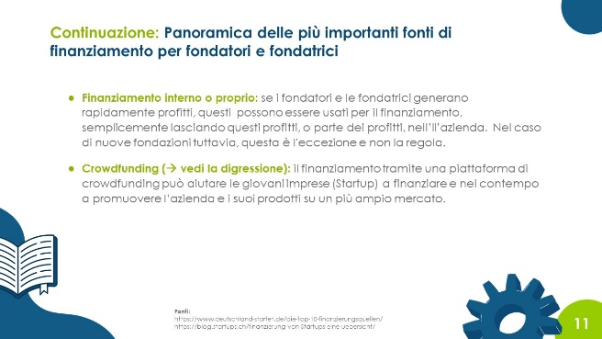
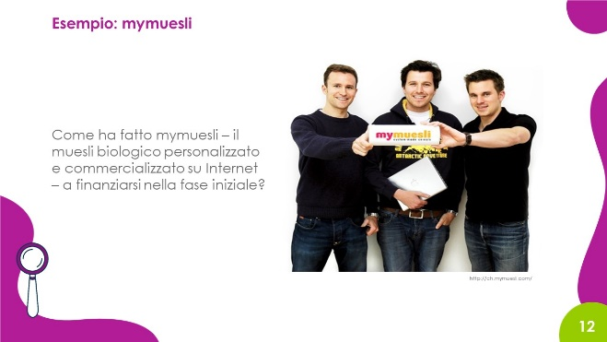 | L'esempio di mymuesli, già visto e utilizzato nel Modulo 3 Sviluppare il modello aziendale, viene ripreso anche in questa presentazione.
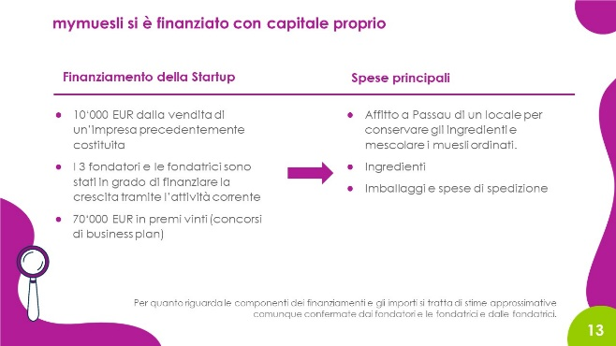 | In primo luogo, vengono mostrate le varie fonti di finanziamento e le principali spese cui fanno fronte con quel denaro.  L’entità delle cifre dimostra che le fondatrici e i fondatori hanno cercato di avviare la loro azienda nel modo più «snello» possibile. All'inizio, mescolavano i muesli da soli, senza dipendenti. Il macchinario che mescolava automaticamente i fiocchi di muesli è stato acquistato in un secondo tempo. Per mantenere i costi fissi più bassi possibile, nella fase iniziale di una Startup è particolarmente importante rinunciare ad avere tanti macchinari.
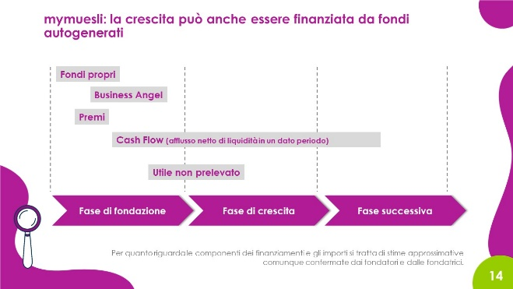 | Successivamente, le fonti di finanziamento vengono mostrate in ordine cronologico.  Nella fase iniziale tra i finanziatori figura un «business angel». «è un soggetto privato che apporta fondi a un'impresa nascente/startup in cambio di capitale di rischio della stessa, diventandone socio». I business angel sono spesso persone che hanno avuto successo come imprenditori o imprenditrici e che ora vogliono finanziare e supportare le startup.  Le informazioni su entrambe le diapositive sono state confermate da uno dei co-fondatori di mymuesli.
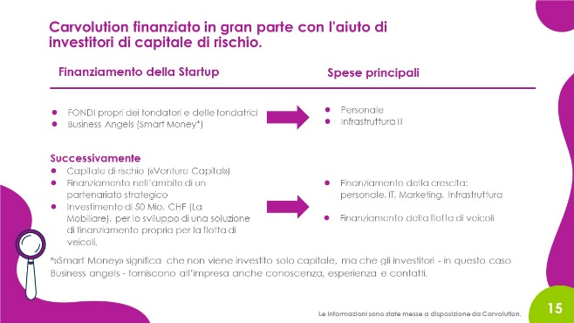 | Nella fase iniziale, Carvolution si è finanziata con fondi propri fondi e tramite denaro di Business angels. Più tardi, altri investitori e partner strategici si sono uniti all'azienda.
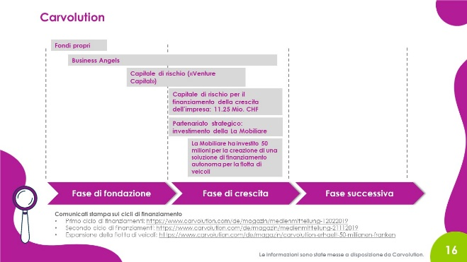 | Carvolution non ha voluto pubblicare tutte le cifre relative ai diversi cicli di finanziamento. Per due cicli di investimento, tuttavia, l'informazione è comunque stata resa pubblica. Questi dettagli si trovano quindi anche sulla diapositiva. Ulteriori informazioni su questi due cicli si possono trovare al link «Secondo ciclo di finanziamenti» e «Espansione della flotta di veicoli».
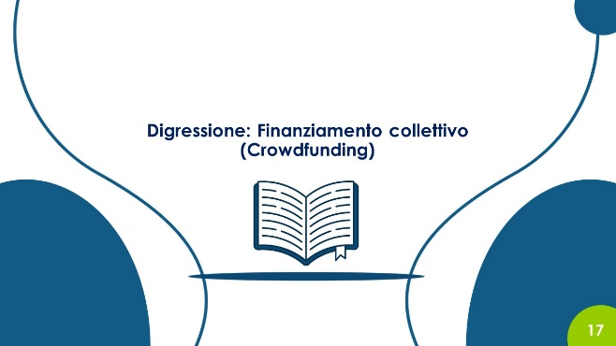 | Il tema del crowdfunding può essere un’opzione interessante per finanziare un'azienda. Tuttavia, se non c'è tempo, l'argomento può essere omesso o solo accennato magari utilizzando una campagna di esempio su una piattaforma di crowdfunding selezionata.  Nelle piattaforme di crowdfunding spesso vengono presentati progetti che offrono molte opportunità alle persone in formazione (ad esempio il finanziamento di nuovi giochi per computer, progetti innovativi di film o musica).  Obiettivi d’apprendimento  - Le persone in formazione sono in grado di spiegare il significato di Crowdfunding.  - Le persone in formazione sono in grado di spiegare le diverse forme di crowdfunding.
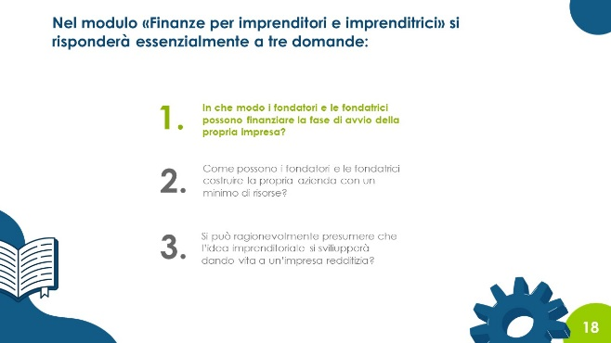 | Il crowdfunding è un altro modo con cui le fondatrici e i fondatori possono acquisire risorse finanziarie per la propria azienda.
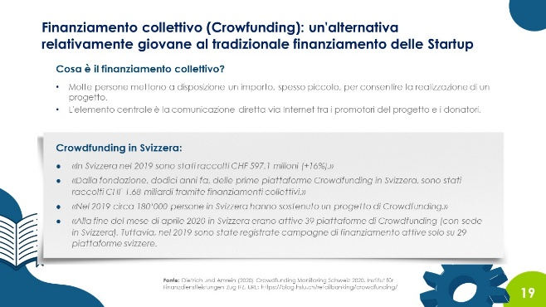 | Le citazioni in fondo alla pagina mostrano che il crowdfunding è un argomento importante e che le quantità di denaro raccolte attraverso il crowdfunding continuano a crescere.  Ulteriori informazioni: il Crowdfunding Monitoring Svizzera 2020 (vedi fonte in fondo alla pagina) fornisce una buona panoramica delle attività di crowdfunding in Svizzera.
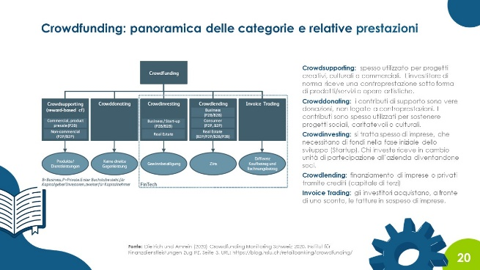 | Il grafico su questa pagina è complesso, ma fornisce una buona panoramica delle categorie di crowdfunding esistenti.  In definitiva, tutte le categorie ad eccezione del crowddonating sono importanti per le aziende.
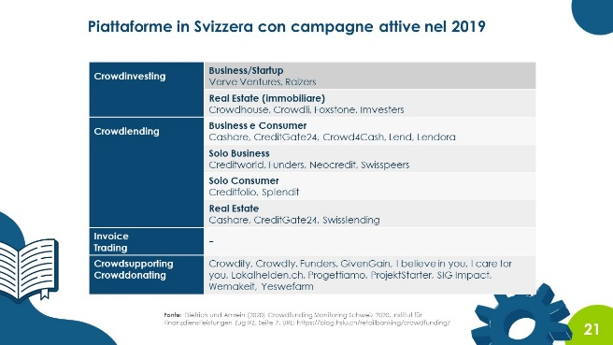 | La tabella mostra che esiste una varietà di piattaforme di crowdfunding.
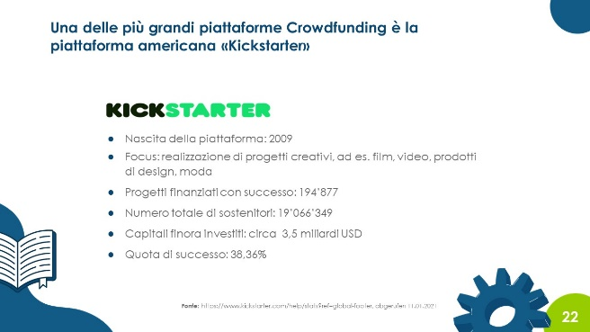 | La piattaforma internazionale Kickstarter è probabilmente la piattaforma di crowdfunding più conosciuta al mondo. Le cifre elencate mostrano che qui sono stati investiti quasi 3,5 miliardi di dollari.  Sulla piattaforma possono essere pubblicati anche i progetti svizzeri. In passato, per esempio, sono stati pubblicati su Kickstarter alcuni progetti che miravano a produrre orologi innovativi.  Esempio: Patrick Homann nel 2017 ha venduto più di 1.230 orologi (per 768.000 CHF) via Kickstarter, gli orologi erano realizzati con rottami riciclati da razzi spaziali russi (fonte: https://bellevue.nzz.ch/uhren-schmuck/werenbach-earth-collection-die-uhr-aus-der-rakete-ld.1332817).  Kickstarter appartiene alla categoria Crowdsupporting.
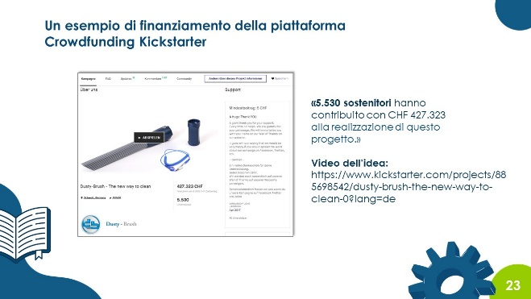 | Il video scelto, mostra molto bene il problema che deve essere risolto per il cliente.  Naturalmente, si può anche scegliere di mostrare un altro video.
Obiettivi d’apprendimento
- Le persone in formazione sono in grado di spiegare il termine Bootstrapping.
- Le persone in formazione sono in grado di applicare diverse misure di bootstrapping alla propria impresa.
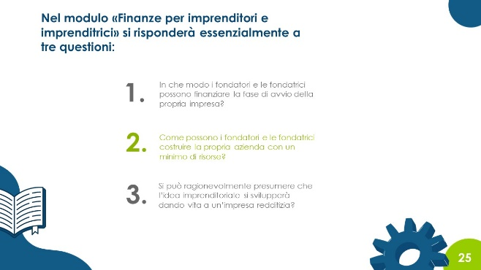 | myidea.ch cerca di dare diverse risposte alla domanda su come le fondatrici e i fondatori possono costituire la loro azienda con meno risorse possibili (bootstrapping, fondare con ternze parti e anche l'approccio lean Startup vanno in questa direzione).  Questo obiettivo è stato consapevolmente posto così: se le persone in formazione prendono in considerazione questi principi solo in un secondo momento e l'attuazione della loro idea dovesse andare storta, almeno non sono state usate troppe risorse e non si sono accumulati debiti.
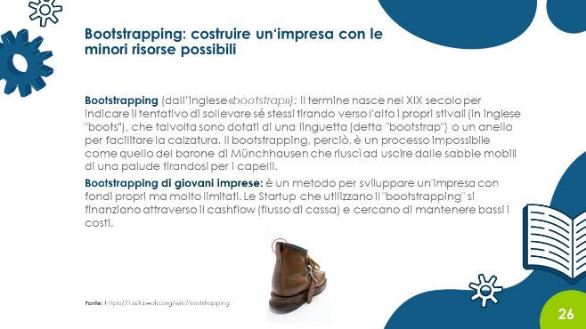 | L'approccio e il termine bootstrapping sono usati da giovani imprenditori e imprenditrici di tutto il mondo.  Nel programma myidea.ch, l'approccio – così come quello della Lean Startup - deve essere usato per mostrare come le idee possono essere testate o lanciate limitando al massimo i mezzi impiegati.
 | Di seguito, vengono presentate quattro possibilità di impiego del bootstrapping nel contesto delle Startup. In ogni caso, si fa riferimento a un esempio che le persone in formazione conoscono già. Se alcuni esempi o casi di studio non fossero stati utilizzati, si raccomanda di proporre altri esempi.
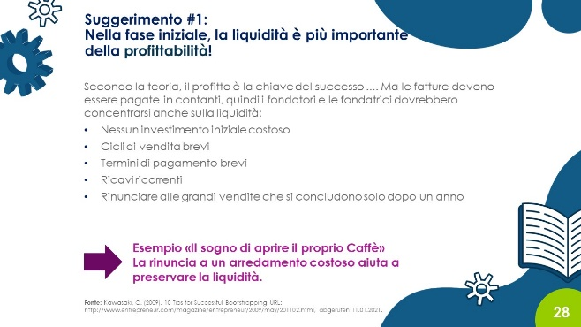 | Naturalmente, un'azienda deve essere redditizia anche nel tempo, ossia devono essere generati dei profitti. Tuttavia, il messaggio qui è che, soprattutto nella fase iniziale, bisogna sempre fare attenzione a garantire la liquidità.
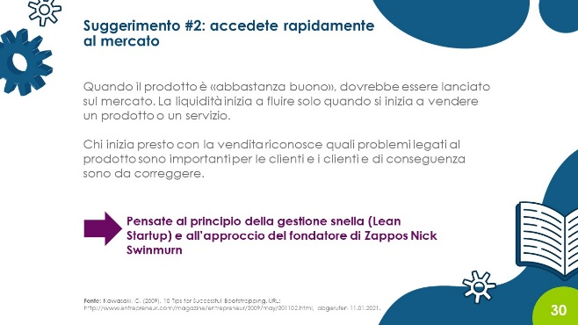 | Il suggerimento #2 corrisponde quindi al principio già presentato di Lean Startup.  Naturalmente, non è possibile lanciare subito tutti i prodotti o servizi sul mercato. Ad esempio, nel caso di medicamenti, veicoli o altri prodotti la cui sicurezza deve essere testata prima che vengano messi in commercio, questo non è possibile.  Tuttavia, alle persone in formazione bisognerebbe dar la possibilità di iniziare presto e rapidamente a lavorare alla maggior parte delle idee con una versione beta.
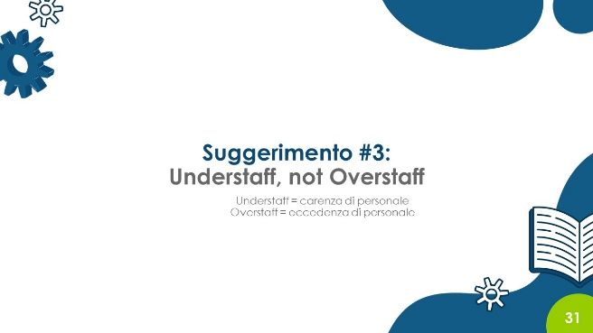
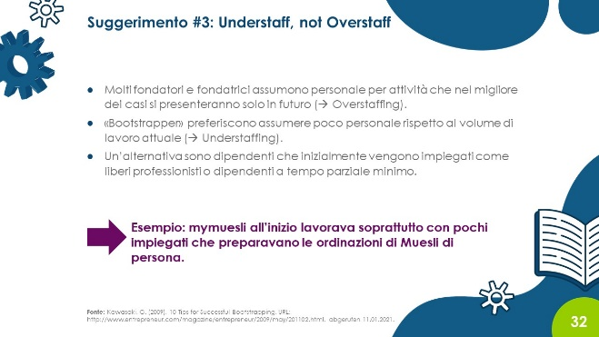 | Per molte aziende, i costi del personale costituiscono la maggior parte dei costi. Vi sono possibilità per mantenere bassi questi costi, come ad esempio lavorare con i freelance o con i liberi professionisti, che poi - a dipendenza degli ordini in arrivo - lavorano di più o di meno.  La flessibilità può essere ottenuta anche pagando uno stipendio fisso piuttosto basso e aumentando invece la componente variabile della retribuzione oppure dando ai dipendenti delle quote aziendali.
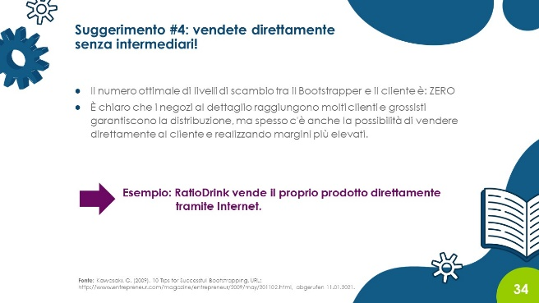 | L'esempio di MyBambooBike, che vende biciclette tramite il proprio negozio web, può essere citato anche qui come esempio. Questo esempio mostra molto bene che il margine di contribuzione per le vendite dirette è molto più alto rispetto alle vendite tramite i rivenditori (margine stimato per il rivenditore 35% del prezzo di vendita).
Obiettivi d’apprendimento
- Le persone in formazione sono in grado di spiegare l'idea di base del concetto Fondare con terze parti
- Le persone in formazione sono in gra.do di sviluppare idee concrete su quali «componenti» potrebbero usare per il proprio modello aziendale.
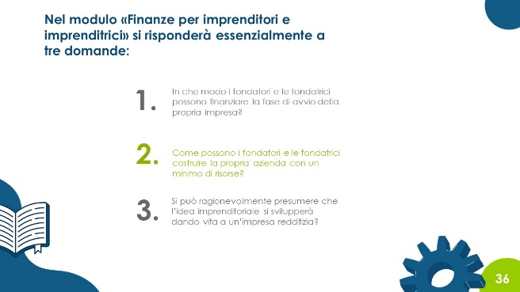 | Il concetto di «Gründen mit Komponenten» (Fondare con terze parti) è stato coniato da Günter Faltin, professore emerito alla Freien Universität di Berlino. Trovate maggiori informazioni sull'idea qui: https://www.komponentenportal.de/gruenden/
Si tratta dell'idea imprenditoriale che è già stata utilizzata nel caso di studio RatioDrink. Come promemoria, si può mostrare il video di un minuto di RatioDrink:
https://www.youtube.com/watch?v=eFp1ciH_aMw

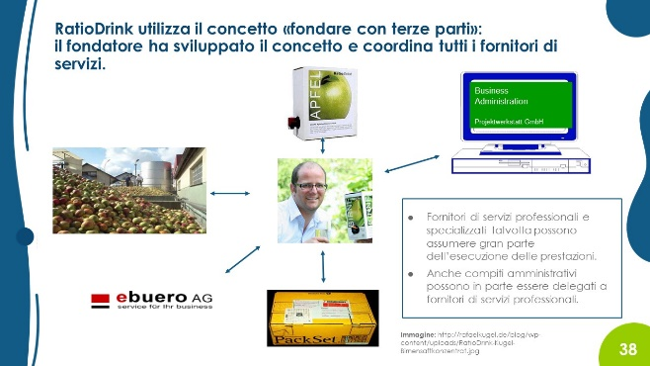 | L'idea di base del concetto Fondare con componenti è la seguente: invece di fare tutto da soli, dovreste - laddove possibile - lavorare insieme a fornitori di servizi professionali e specializzati. Questo evita costi fissi elevati da un lato e il pericolo di disperdersi dall'altro. Come fondatore, avete tempo per lavorare sull'azienda invece di lavorare solo nell'azienda.  L'azienda RatioDrink è stata fondata a Berlino e il fondatore, Rafael Kugel, ha trovato dei fornitori di servizi per le seguenti attività:  - La raccolta di mele biologiche nella regione del Lago di Costanza  - La produzione di succo di mela concentrato e l’imbottigliamento dello stesso in imballaggi Bag-in-Box  - Il disbrigo del lavoro amministrativo (da parte di Projektwerkstatt Sagl)  - La consegna delle merci (fornitore di servizi di pacchi)  - La ricezione delle chiamate e gestione delle e-mail per conto di RatioDrink (ebuero SA)  Nel frattempo, Rafael Kugel ha venduto l'azienda e si sta dedicando a nuovi progetti imprenditoriali.
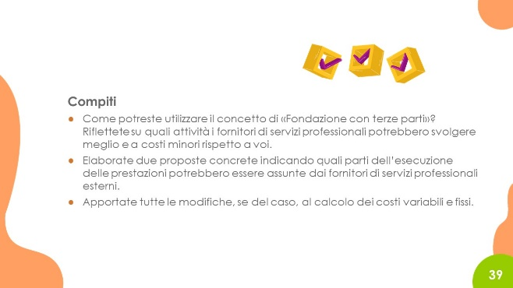 | Gli elementi classici che possono essere annoverati fra i «terze parti» sono:  - Lavoro amministrativo come la contabilità  - Ricezione delle chiamate o elaborazione della posta attraverso uno specifico servizio d'ufficio  - Produzione di un prodotto secondo le indicazioni e direttive delle fondatrici e dei fondatori  - Servizi di logistica
Obiettivi d’apprendimento
- Le persone in formazione sono in grado di distinguere i costi variabili e quelli fissi.
- Le persone in formazione sono in grado di fornire esempi di come i costi fissi possono essere tenuti bassi.
- Le persone in formazione sono in grado di spiegare perché è vantaggioso mantenere bassi i costi fissi.
- Le persone in formazione sono in grado di dimostrare che molte attività possono essere svolte da partner professionali per aumentare la flessibilità finanziaria e temporale di un'impresa.
- Le persone in formazione sono in grado di calcolare il prezzo di un prodotto o servizio.

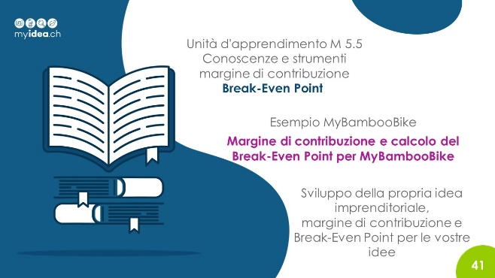 | Obiettivi d’apprendimento  - Le persone in formazione sono in grado di eseguire un calcolo del margine di contribuzione e un calcolo del break-even point  - Le persone in formazione sono in grado di spiegare come sono arrivate al calcolo del margine di contribuzione e del break-even-point.  - Le persone in formazione sono in grado di fornire una panoramica dei costi fissi più comuni e spiegare perché il prezzo di un prodotto o servizio non deve coprire solo i costi variabili, ma anche una parte dei costi fissi.
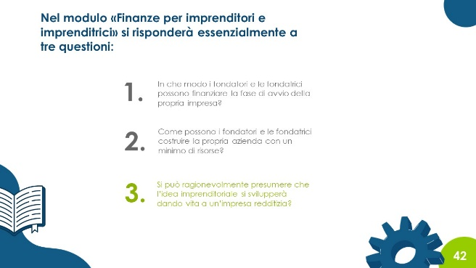 | I calcoli che seguiranno non sono facili. Ma possono essere utili: molti studenti sperimenteranno un grande stupore perché si renderanno conto che probabilmente non genereranno mai un profitto con il loro modello di business e che alla fine dovranno adattarlo.
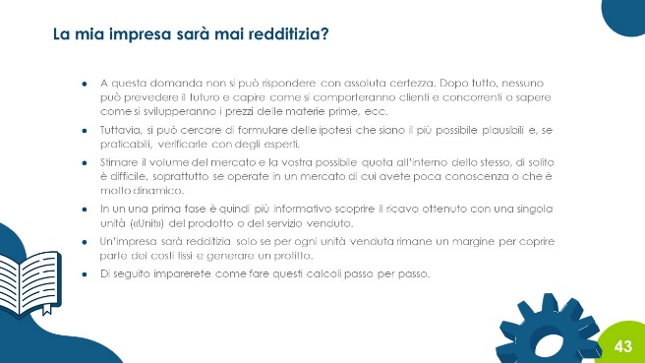 | Le considerazioni preliminari più importanti sono riassunte in questa diapositiva.  Importante: I seguenti calcoli del margine di contribuzione e del break-even-point ovviamente non sono gli unici calcoli che una Startup dovrebbe eseguire. Un piano finanziario comprende naturalmente anche un conto economico previsionale, un piano di fabbisogno di capitale, un piano di liquidità e così via.  Tuttavia, i calcoli basati sull'unità sono molto utili per la miglior comprensione del il meccanismo del loro modello dei ricavi, nonché per farsi un’idea del progetto e capire se sia o meno realistico.
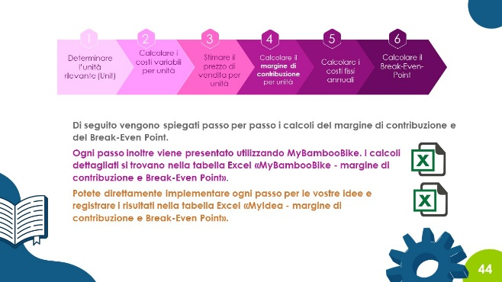 | Eseguire i calcoli è complesso e richiede diversi passaggi. Il modulo è strutturato in modo tale che i calcoli vengono svolti passo dopo passo.  In primo luogo, viene spiegato il passo, poi eseguito utilizzando MyBambooBike come esempio.  In seguito, le persone in formazione compiono il passo per il loro prodotto/servizio. Possono inserire i loro risultati nel foglio di calcolo Excel fornito.
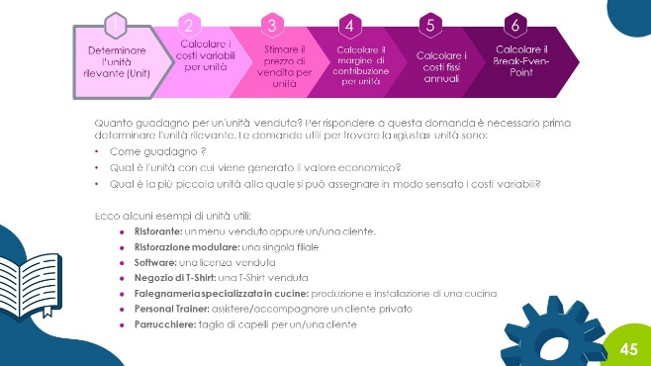 | Non è sempre facile determinare l'unità rilevante o «Unit», per la quale è necessario fare i calcoli riportati nella diapositiva 45. Per facilitare il compito, sempre nella stessa diapositiva ci sono anche degli esempi. Se necessario ogni team può discutere con la classe per determinare l’unità rilevante.
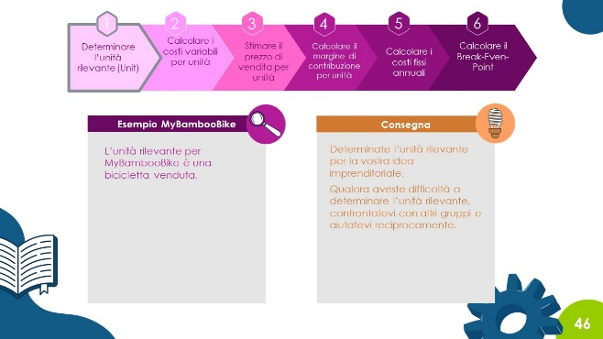 | MyBambooBike vende le biciclette da un lato direttamente tramite un negozio online e dall'altro tramite rivenditori selezionati.
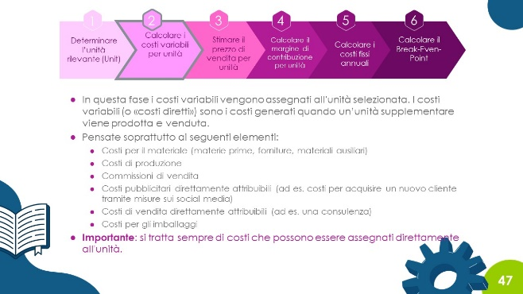 | Quando si considerano i costi variabili, si può fare riferimento al caso di studio RatioDrink, se è stato trattato. Nel caso di RatioDrink, infatti, parte del compito era distinguere tra costi fissi e variabili.
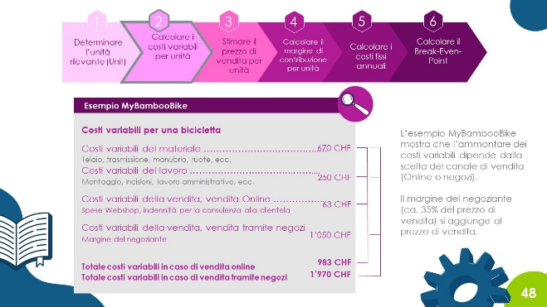 | Le informazioni dettagliate per il calcolo dei costi variabili - così come i calcoli seguenti - sono elencati nel foglio Excel «MyBambooBike – Margine di contribuzione e Break-Even Point».  Per MyBambooBike, è stata fatta una distinzione tra i costi variabili per le vendite online rispetto alle vendite tramite rivenditori (le vendite sono avvenute attraverso due canali differenti). I costi risultano essere molto diversi a causa del margine del negoziante. Se anche le persone in formazione utilizzano diversi canali di vendita, o pianificano diversi tipi di produzione o di lavorazione, anche i costi variabili risultano estremamente fluttuanti. A questo proposito è opportuno eseguire i calcoli per i diversi scenari possibili.
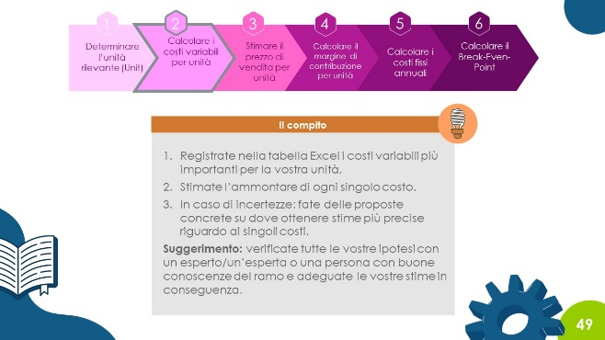 | Le persone in formazione probabilmente non saranno in grado di identificare accuratamente tutti i costi variabili. Ma non è necessaria un’eccessiva precisione, l'obiettivo piuttosto è che le persone in formazione identifichino gli elementi più importanti e facciano stime plausibili in base alle loro capacità.  Nel migliore dei casi, le persone in formazione possono esaminare con un esperto del ramo l’intero margine di contribuzione e le loro considerazioni sul break-even point per renderli plausibili.
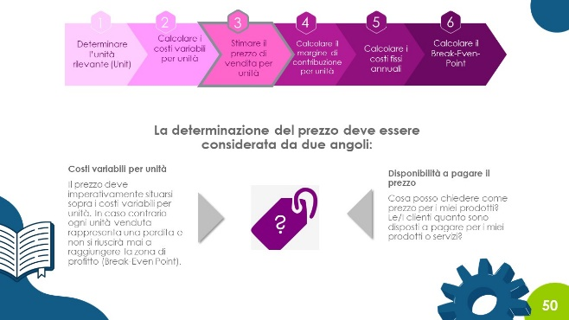 | Quando si determinano i prezzi, le persone in formazione spesso fanno l'errore di considerare solo quello che costa produrre il prodotto o fornire il servizio. Tuttavia, è essenziale considerare la disponibilità della clientela a pagare quel prezzo per quel prodotto o servizio. Questo dipende da come i clienti valutano il valore del prodotto o servizio, anche in confronto ad altre offerte.  Importante: anche lo status associato a un prodotto o servizio può avere un impatto sulla disponibilità a pagare delle clienti e dei clienti.
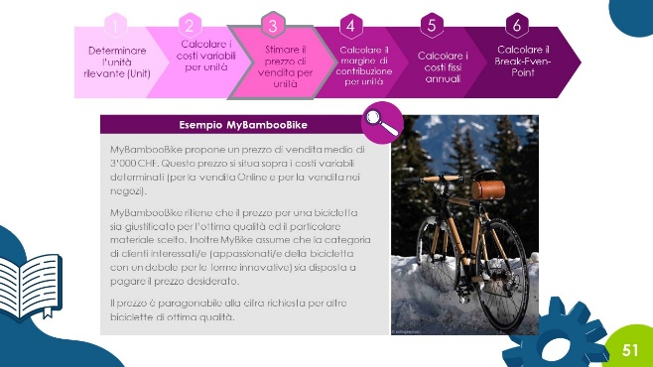 | Per l'elaborazione dell'esempio MyBambooBike abbiamo lavorato a stretto contatto con Drehmoment Bikes. Qui potete trovare i prezzi delle biciclette: https://www.drehmoment-bikes.ch/collections/bikes.  Un prezzo medio di vendita di 3'000 CHF sembra dunque abbastanza realistico e plausibile per una bicicletta del genere.
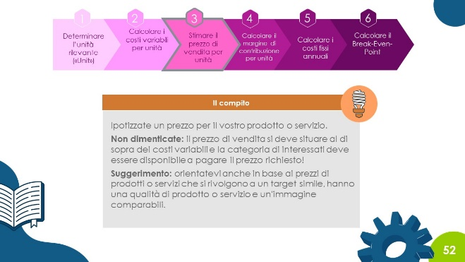 | Con la supposizione relativa al prezzo, come con tutte le altre supposizioni che devono essere fatte, è importante che le persone in formazione prima la facciano rapidamente - anche se questa viene fatta di punto in bianco - e poi pensino a come possono renderla plausibile.  È importante che le ipotesi di prezzo, come tutte le altre ipotesi del programma, siano fatte rapidamente. Si penserà in seguito a come renderle plausibili.
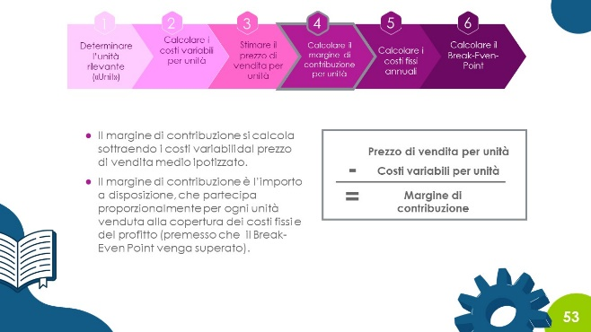 | Un buon esercizio è quello di incoraggiare le persone in formazione a fare diverse supposizioni relative al prezzo e analizzare l'impatto che questo ha sul margine di contribuzione.
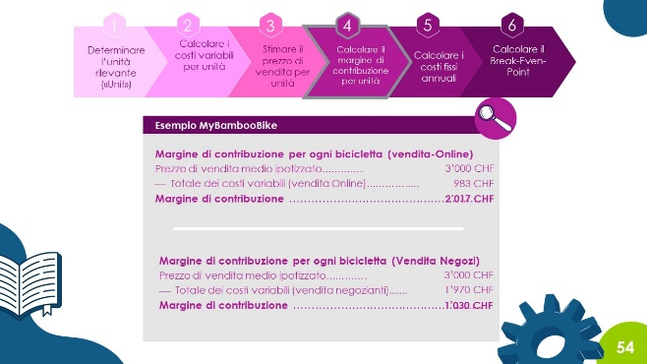 | L'esempio di MyBambooBike mostra chiaramente l'influenza che il canale di vendita ha sul margine di contribuzione: Il margine di contribuzione è circa il doppio quando la bicicletta viene venduta tramite il negozio online. Tuttavia, anche quando si vende tramite rivenditori, ogni bicicletta contribuisce alla copertura dei costi fissi.
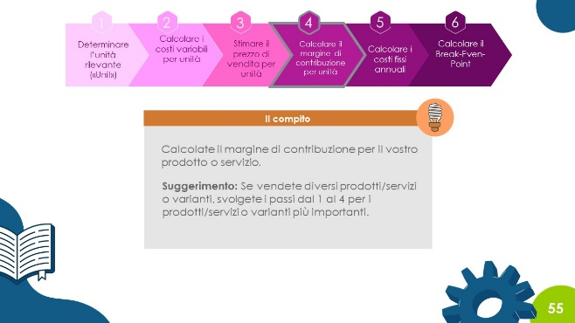 | Anche se le persone in formazione eseguono i calcoli per diverse varianti (del canale di vendita, della produzione, ecc.), l'obiettivo, anche in questo caso, non è quello di determinare tutti i costi fino all'ultimo centesimo, bensì di identificare le variabili più importanti che influenzano i fattori di costo.  Le persone in formazione possono quindi giungere alla conclusione che possono generare un margine di contribuzione positivo solo se delocalizzano la produzione in un altro paese o se si affidano a una strategia di prezzi elevati.
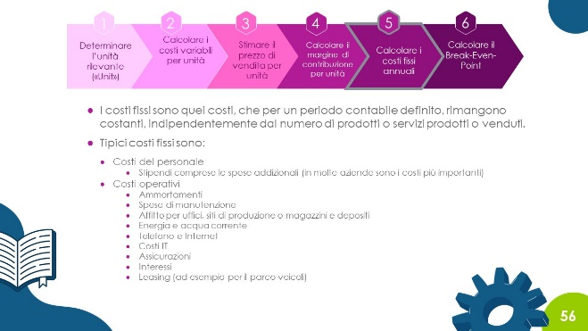 | Ci sono una varietà di costi fissi che un'azienda deve sostenere. I più importanti sono stati elencati in questa diapositiva. Trovate maggiori informazioni nell'esempio di calcolo per MyBambooBike e nel modello Excel per le persone in formazione.  Un altro importante obiettivo di apprendimento previsto da questa attività è che le persone in formazione ricevano una panoramica dei più comuni costi fissi e si rendano conto che questi in realtà sono molto numerosi e spesso molto più alti del previsto.  È proprio per questo motivo che è molto importante attuare le strategie volte a mantenere i costi fissi bassi, soprattutto per la fase di avvio di un'azienda.
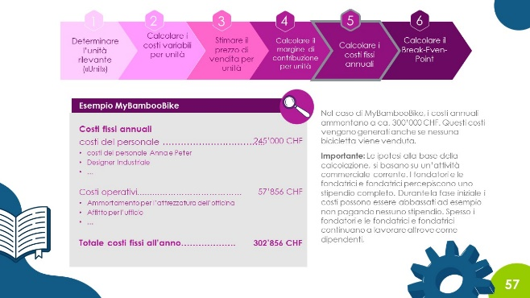 | I calcoli dettagliati per MyBambooBike si trovano nel già citato foglio di calcolo Excel.  Come accennato nella diapositiva, i fondatori probabilmente nella fase iniziale si verseranno uno stipendio inferiore di quanto ipotizzato in questi calcoli. Tuttavia, ai fini della plausibilità, il calcolo qui è stato deliberatamente effettuato per un'attività commerciale corrente, includendo quindi tutti i costi del personale. Nel seguente calcolo del Break-even point, ci si può chiedere: è realistico realizzare questo numero di biciclette di bambù a medio termine?
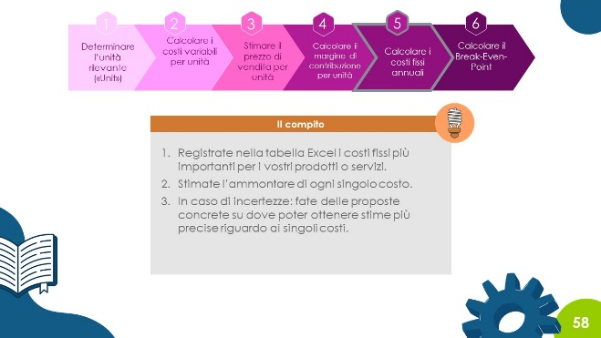 | Lo stesso vale qui: se le persone in formazione hanno l'opportunità di verificare la plausibilità delle stime e di esaminarle con una persona del rispettivo settore o un consulente di Startup, può essere un grande aiuto.
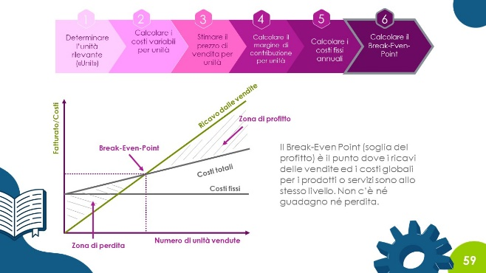 | Nel quadro del calcolo del Break-even point, le persone in formazione possono essere sensibilizzate all'importanza del profitto:  - solo se un'azienda realizza profitti a medio termine si possono fare investimenti, costituire riserve e pagare gli utili ai fondatori.  - naturalmente, ci sono anche aziende (aziende biotecnologiche, marketplace di Internet, ecc.) che generano perdite per anni. Tuttavia, ci sono investitori dietro a queste aziende, che finanziano queste fasi con capitale di rischio e con una prospettiva di uscita (“exit”) positiva (ad esempio ottenendo un utile in capitale dalla la vendita dell'azienda).
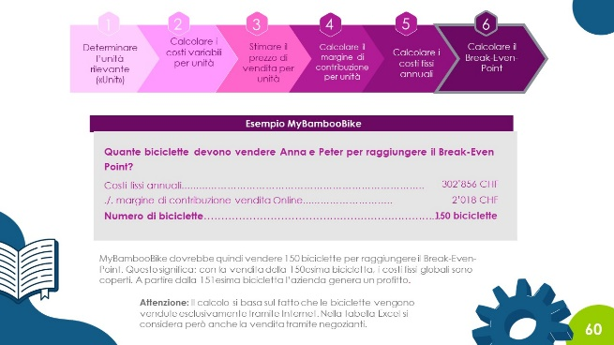 | Nell'esempio di MyBambooBike, i due fondatori per raggiungere il Break-even point dovrebbero vendere 150 biciclette all'anno (se vendessero solo biciclette attraverso lo shop online). Si tratta di un obiettivo ambizioso, ma non impossibile.
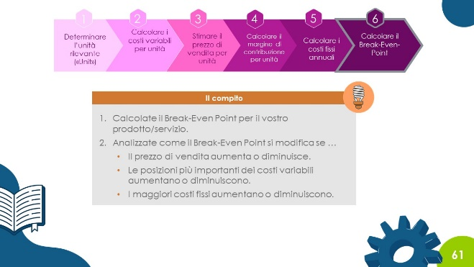 | La seguente considerazione è molto importante: il Break-even point è il risultato di molte ipotesi. Quindi, se viene calcolato un Break-even point che, dal punto di vista dello studente, è impossibile da raggiungere, ciò non significa necessariamente che l'idea imprenditoriale sia cattiva. Può anche darsi che le supposizioni fatte alla base non siano corrette.  Peraltro, vi è sempre la possibilità di cambiare aspetti del modello aziendale (tipo di produzione, i prezzi, il numero di varianti di prodotto venduto, ecc.)  Tuttavia, se anche queste considerazioni non bastassero per rendere realistico il raggiungimento del Break-even point, l'idea si può considerare non attuabile; anche questa può essere una lezione importante per le persone in formazione.
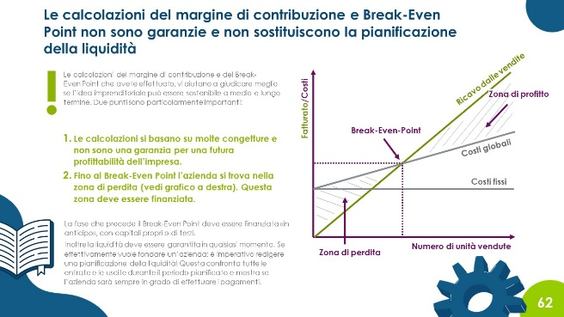 | Il tema del finanziamento delle Startup e della pianificazione dei finanziamenti è un argomento molto vasto. Per ragioni pedagogico-didattiche, abbiamo deciso di far eseguire alle persone in formazione un margine di contribuzione e un calcolo di break-even-point. Secondo noi, questo calcolo a livello di unità è fondamentale per capire come funziona un'azienda e per valutare la propria idea.  Ma ciò che deve essere chiaro anche alle persone in formazione è che molte aziende falliscono perché hanno problemi di liquidità. Questo può accadere molto rapidamente, soprattutto nelle prime fasi di vita di un’impresa.  Se le persone in formazione dovessero decidere di avviare un'attività, dovrebbero sicuramente preparare un piano di liquidità e, se necessario, cercare il supporto di un esperto di Startup.
L'argomento «forme giuridiche» non è essenziale per questo corso. Il corso mira piuttosto ad aumentare l'autoefficacia e lo spirito di iniziativa. Se desideraste davvero avviare un'attività, dovreste richiedere un supporto professionale.
Se volete comunque affrontare l’argomento, secondo il nostro punto di vista è sufficiente fornire una panoramica.
Obiettivi d’apprendimento
- Le persone in formazione sono in grado di menzionare le forme giuridiche più importanti per le aziende con sede o fondate in Svizzera.
- Le persone in formazione sono in grado di spiegare le principali conseguenze della forma giuridica scelta (questioni di responsabilità, obblighi contabili, ecc.).
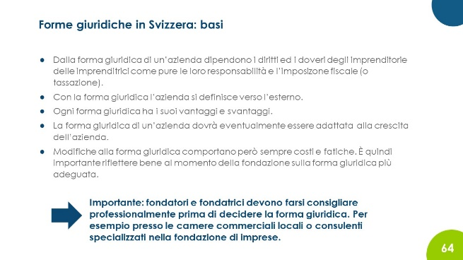 | Per i fondatori ci sono punti di contatto ovunque, sia nei centri di Startup che nelle camere dell'industria e del commercio. Esistono anche fornitori di servizi come startups.ch che consigliano i fondatori sul passaggio al lavoro indipendente e possono anche rispondere a domande sulla forma giuridica più appropriata.
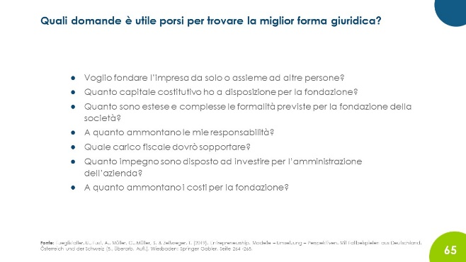 | Prima di scegliere la forma giuridica, è importante chiarire alcune questioni importanti sia per voi sia per i cofondatori.
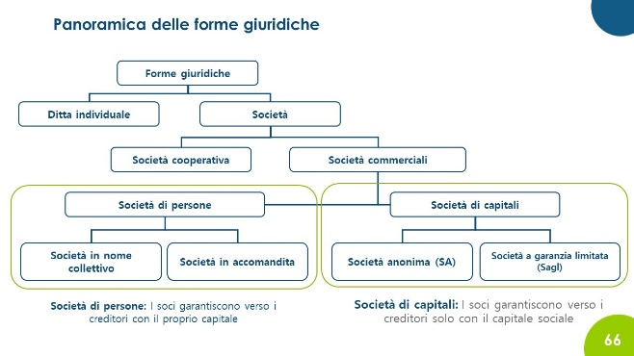 | Si può fare una distinzione di base tra società di persone e società di capitali. Le società di capitali hanno il grande vantaggio che, come fondatore, si è responsabili solo del patrimonio sociale.
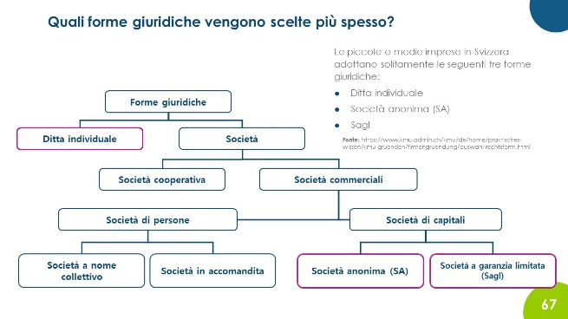 | La fonte indicata sul sito è un buon punto di partenza per chiunque voglia studiare a fondo l'argomento «forme giuridiche»:  https://www.kmu.admin.ch/kmu/it/home/consigli-pratici/costituire-una-pmi/costituzione-d-impresa/scegliere-una-forma-giuridica.html  Qui si possono trovare ampie informazioni e liste di controllo.
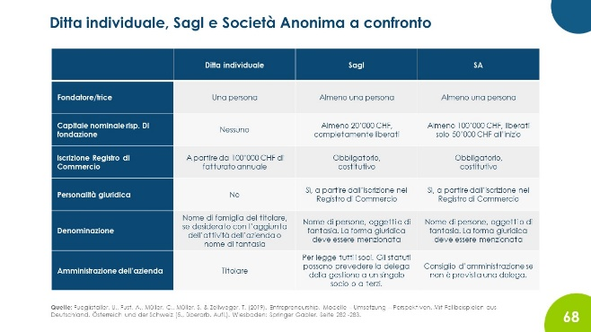 | Panoramica delle tre forme giuridiche più frequentemente scelte in Svizzera, le stesse si distinguono in base alle loro caratteristiche essenziali.
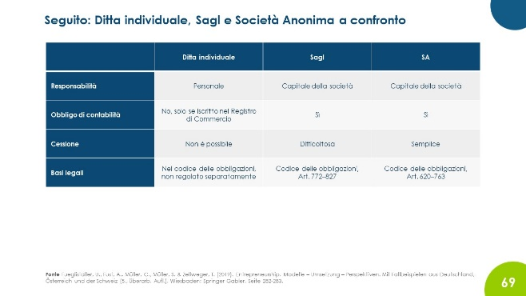

https://it.wikipedia.org/wiki/Angel_investor, 18.05.2021

